**บทที่ 4**

**ผลการดำเนินงาน**

4.1 Traceability Matrix

1. ผู้ดูแลระบบ (หัวหน้าโครงการ)
   1. สามารถปรับปรุงข้อมูลเจ้าหน้าที่สาธารณสุขประจำโรงพยาบาลส่งเสริมสุขภาพตำบล

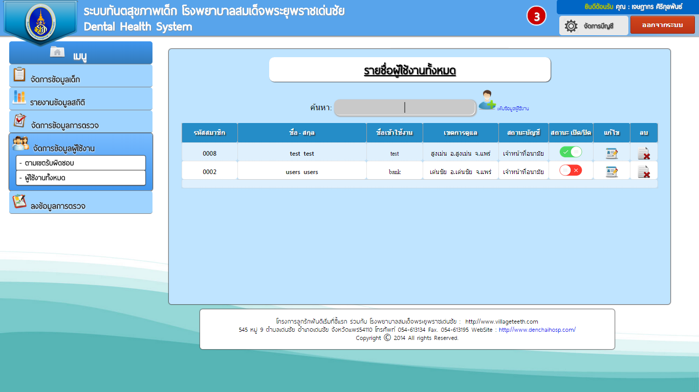

ภาพที่ 4.1 ปรับปรุงข้อมูลเจ้าหน้าที่

**คำอธิบาย**

หน้านี้เป็นส่วนของผู้ดูแลระบบ (หัวหน้าโครงการ) ในการ เพิ่มข้อมูลผู้ใช้งานทั่วไป แก้ไขข้อมูลผู้ใช้งานทั่วไป และลบข้อมูลผู้ใช้งานทั่วไป ซึ่งผู้ดูแลระบบ (หัวหน้าโครงการ) สามารถเลือกเมนูจัดการผู้ใช้งาน เพื่อเข้ามาสู่หน้านี้

* + 1. สามารถเพิ่มข้อมูลเจ้าหน้าที่สาธารณสุขประจำโรงพยาบาลส่งเสริมสุขภาพตำบล

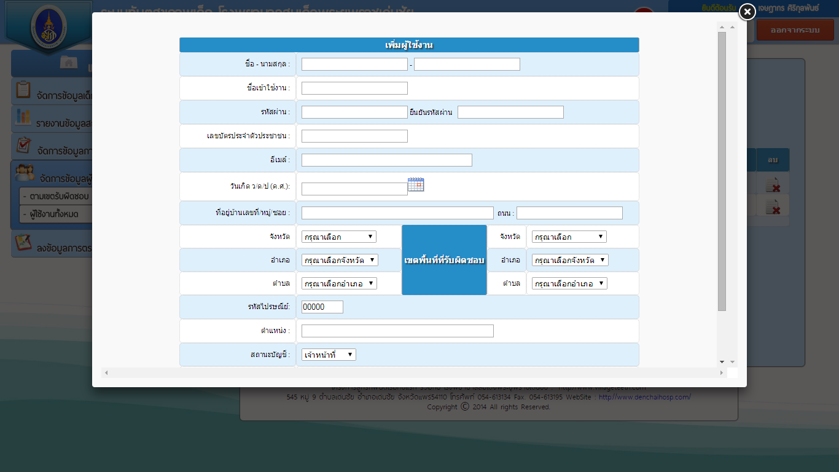

ภาพที่ 4.2 เพิ่มข้อมูลเจ้าหน้าที่

**คำอธิบาย**

หน้านี้เป็นส่วนของผู้ดูแลระบบ (หัวหน้าโครงการ) ในการ เพิ่มข้อมูลผู้ใช้งานทั่วไป โดยการกรอกข้อมูล เจ้าหน้าที่สาธารณสุขประจำโรงพยาบาลส่งเสริมสุขภาพตำบล

* + 1. สามารถลบข้อมูลเจ้าหน้าที่ สาธารณสุขประจำโรงพยาบาลส่งเสริมสุขภาพ

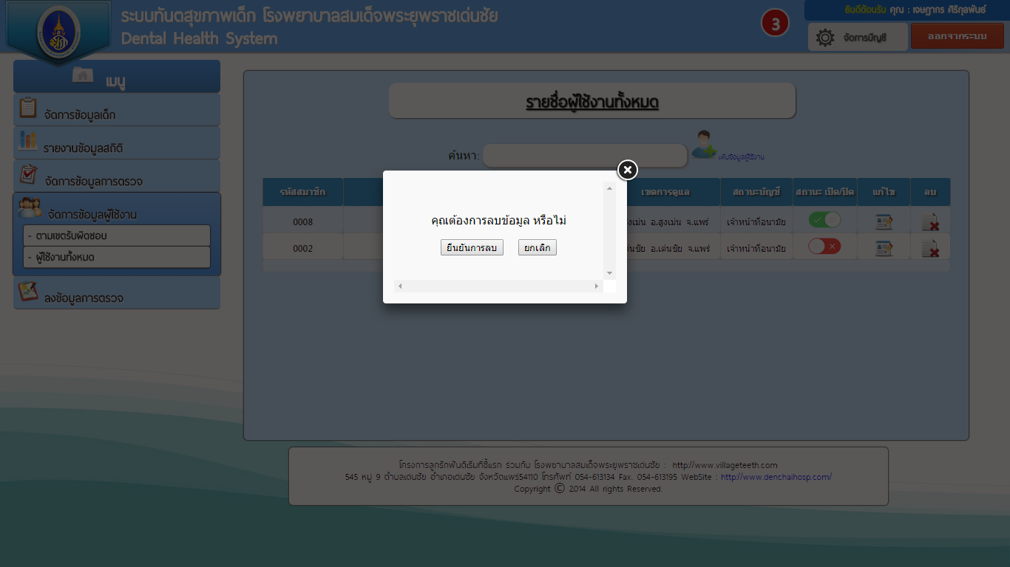

ภาพที่ 4.3 ลบข้อมูลเจ้าหน้าที่

**คำอธิบาย**

หน้านี้เป็นส่วนของผู้ดูแลระบบ (หัวหน้าโครงการ) ในการ ลบข้อมูลผู้ใช้งานทั่วไป โดยการกดปุ่มยืนยันการลบ เจ้าหน้าที่สาธารณสุขประจำโรงพยาบาลส่งเสริมสุขภาพตำบล

* + 1. สามารถแก้ไขข้อมูลเจ้าหน้าที่สาธารณสุขประจำโรงพยาบาลส่งเสริมสุขภาพ

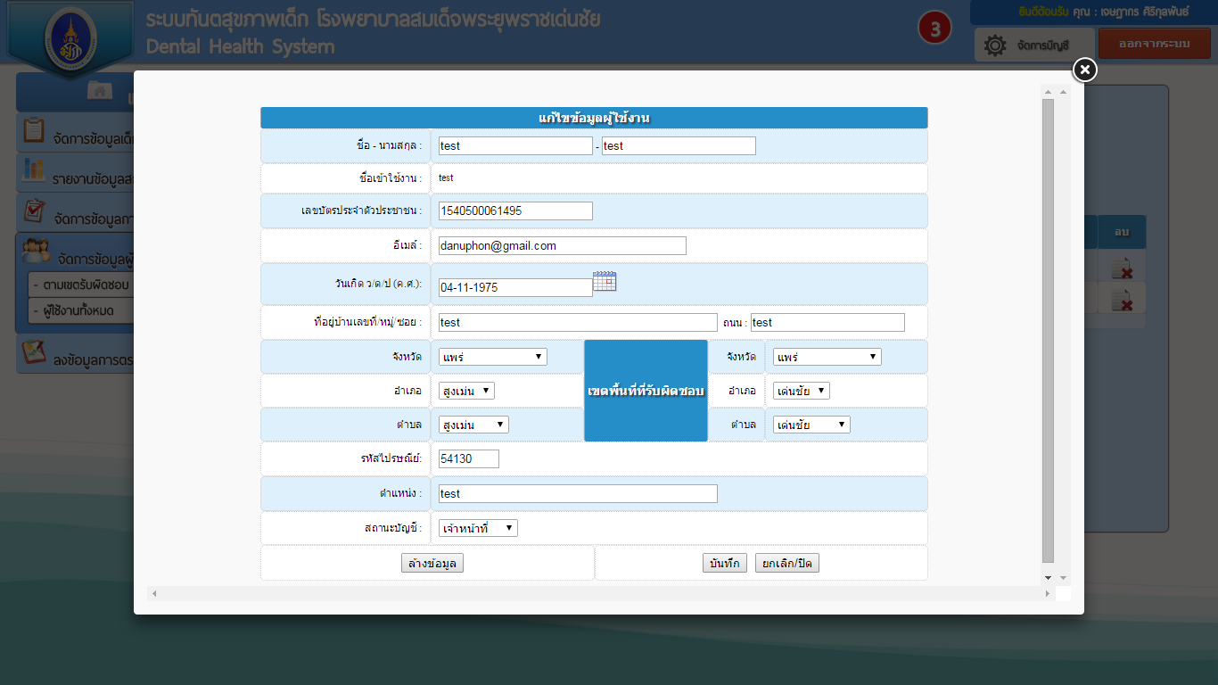

ภาพที่ 4.4 แก้ไขข้อมูลเจ้าหน้าที่

**คำอธิบาย**

หน้านี้เป็นส่วนของผู้ดูแลระบบ (หัวหน้าโครงการ) ในการ แก้ไขข้อมูลผู้ใช้งานทั่วไป โดยการกรอกข้อมูล เจ้าหน้าที่สาธารณสุขประจำโรงพยาบาลส่งเสริมสุขภาพตำบล

* + 1. สามารถค้นหาข้อมูลและเรียกดูประวัติเจ้าหน้าที่สาธารณสุขประจำโรงพยาบาลส่งเสริมสุขภาพตำบล

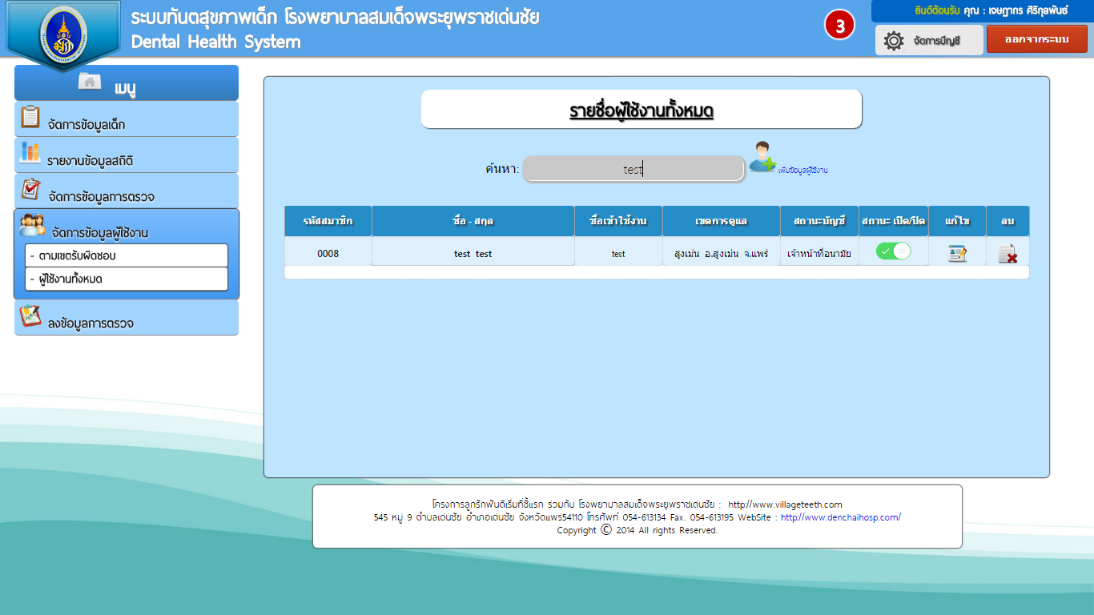

ภาพที่ 4.5 ค้นหาข้อมูลและเรียกดูประวัติเจ้าหน้าที่

**คำอธิบาย**

หน้านี้เป็นส่วนของผู้ดูแลระบบ (หัวหน้าโครงการ) ในการ ค้นหาข้อมูลผู้ใช้งานทั่วไป โดยการกรอกข้อมูลชื่อ หรือข้อมูลนามสกุล ของเจ้าหน้าที่สาธารณสุขประจำโรงพยาบาลส่งเสริมสุขภาพตำบล เพื่อสามารถแก้ไขและลบ ข้อมูลของเจ้าหน้าที่สาธารณสุข

* 1. สามารถค้นหาประวัติการตรวจ

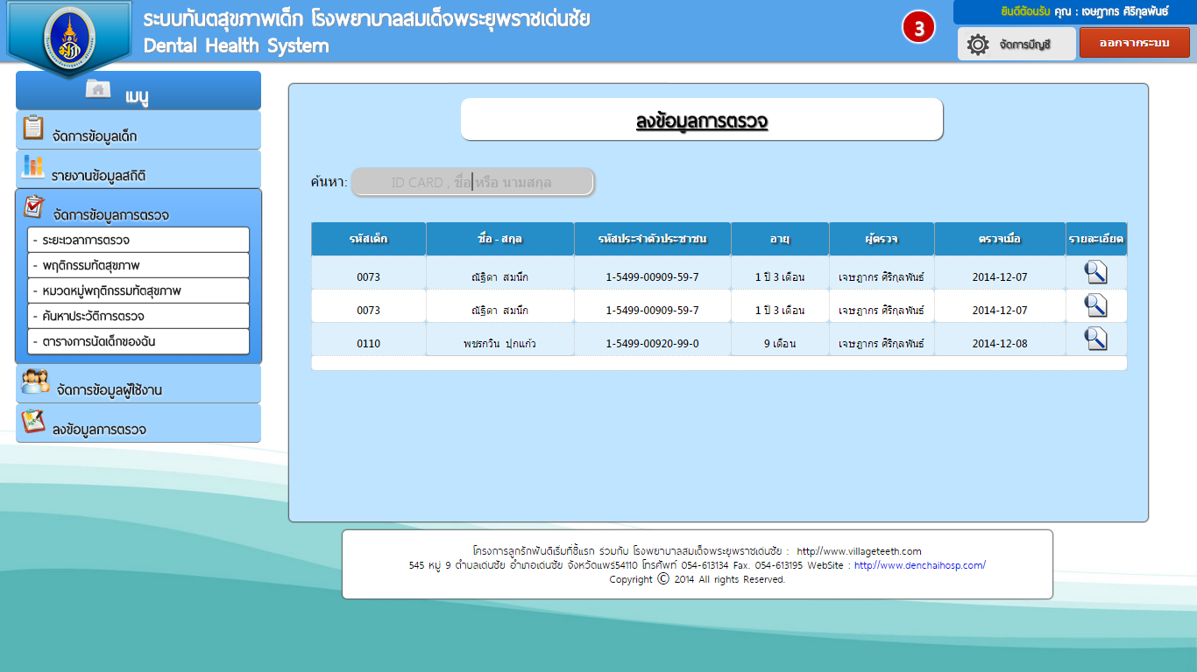

ภาพที่ 4.6 ค้นหาประวัติการตรวจ

**คำอธิบาย**

หน้านี้เป็นส่วนของผู้ดูแลระบบ (หัวหน้าโครงการ) ในการ ค้นหาข้อมูลผู้ใช้งานทั่วไป โดยการกรอกข้อมูลชื่อ หรือข้อมูลนามสกุล ของเจ้าหน้าที่สาธารณสุขประจำโรงพยาบาลส่งเสริมสุขภาพตำบล เพื่อสามารถแก้ไขและลบ ข้อมูลของเจ้าหน้าที่สาธารณสุข

* 1. สามารถออกกรายการข้อมูลเจ้าหน้าที่ แบ่งตามเขตรับผิดชอบได้

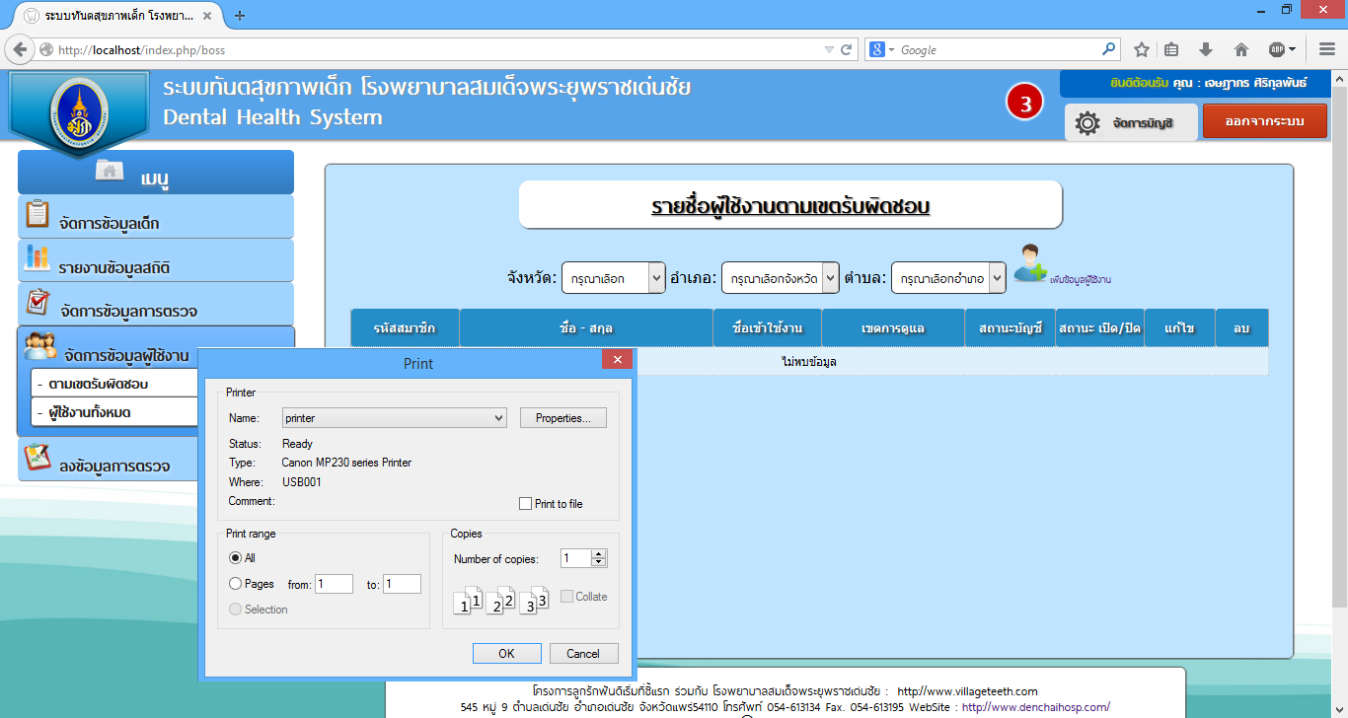

ภาพที่ 4.7 รายการข้อมูลเจ้าหน้าที่

* 1. สามารถปรับปรุงข้อมูลพฤติกรรมทันตสุขภาพเด็กได้
     1. สามารถเพิ่มข้อมูลข้อมูลพฤติกรรมทันตสุขภาพเด็ก

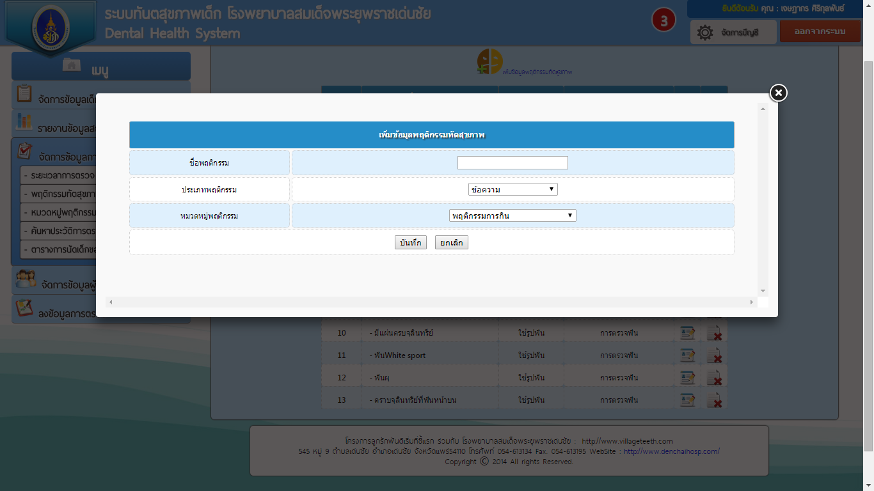

ภาพที่ 4.8 เพิ่มข้อมูลข้อมูลพฤติกรรมทันตสุขภาพ

**คำอธิบาย**

หน้านี้เป็นส่วนของผู้ดูแลระบบ (หัวหน้าโครงการ) ในการ เพิ่มข้อมูลข้อมูลพฤติกรรม โดยการกรอกข้อมูลชื่อพฤติกรรม และข้อมูลต่างๆ เพื่อเป็นข้อมูลในการตรวจ

* + 1. สามารถลบข้อมูลข้อมูลพฤติกรรมทันตสุขภาพเด็ก

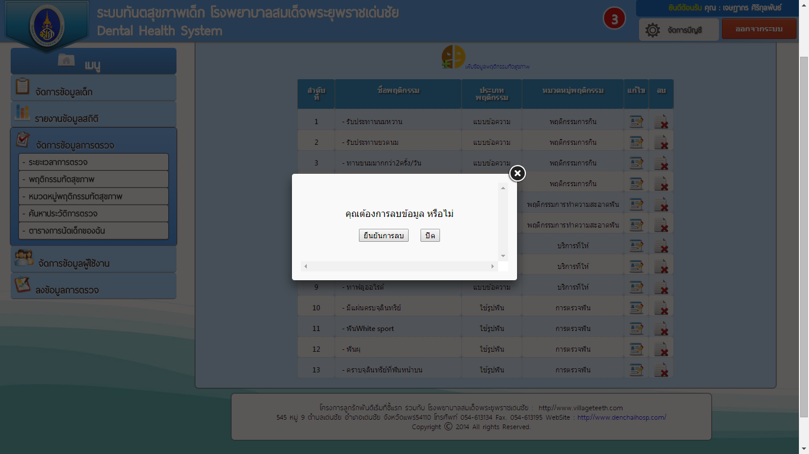

ภาพที่ 4.9 ลบข้อมูลข้อมูลพฤติกรรมทันตสุขภาพเด็ก

**คำอธิบาย**

หน้านี้เป็นส่วนของผู้ดูแลระบบ (หัวหน้าโครงการ) ในการ ลบข้อมูลข้อมูลพฤติกรรม โดยการกดปุ่มยืนยันการลบ

* + 1. สามารถแก้ไขข้อมูลพฤติกรรมทันตสุขภาพเด็ก

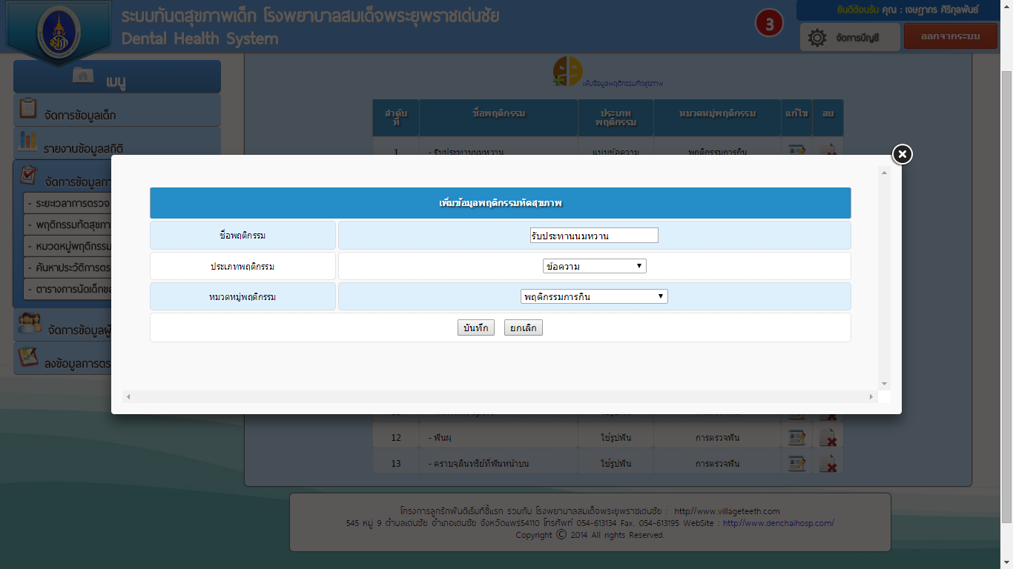

ภาพที่ 4.10 ข้อมูลพฤติกรรมทันตสุขภาพเด็ก

**คำอธิบาย**

หน้านี้เป็นส่วนของผู้ดูแลระบบ (หัวหน้าโครงการ) ในการ แก้ไขข้อมูลข้อมูลพฤติกรรม โดยการกรอกข้อมูล แล้วบันทึกข้อมูล

* + 1. 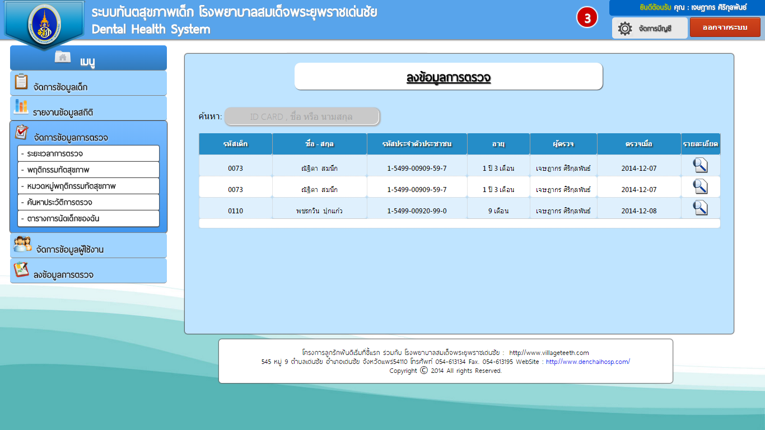สามารถค้นหาข้อมูลและเรียกดูข้อมูลพฤติกรรมทันตสุขภาพเด็ก

ภาพที่ 4.11 ข้อมูลและเรียกดูข้อมูลพฤติกรรมทันตสุขภาพเด็ก

**คำอธิบาย**

หน้านี้เป็นส่วนของผู้ดูแลระบบ (หัวหน้าโครงการ) ในการ ค้นหาข้อมูลการตรวจ โดยการกรอกข้อมูลชื่อ ข้อมูลนามสกุล หรือข้อมูลรหัสบัตรประชาชน ของเจ้าหน้าที่สาธารณสุขประจำโรงพยาบาลส่งเสริมสุขภาพตำบล เพื่อเรียกดูรายละเอียด

* 1. สามารถปรับปรุงข้อมูลประเภทพฤติกรรมทันตสุขภาพเด็กได้
     1. สามารถเพิ่มข้อมูลประเภทข้อมูลพฤติกรรมทันตสุขภาพเด็ก

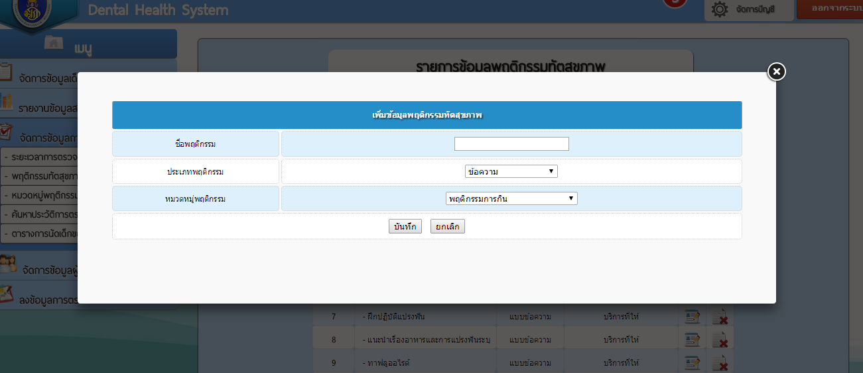

ภาพที่ 4.12 เพิ่มข้อมูลประเภทข้อมูลพฤติกรรมทันตสุขภาพเด็ก

* + 1. สามารถลบข้อมูลประเภทพฤติกรรมทันตสุขภาพเด็ก

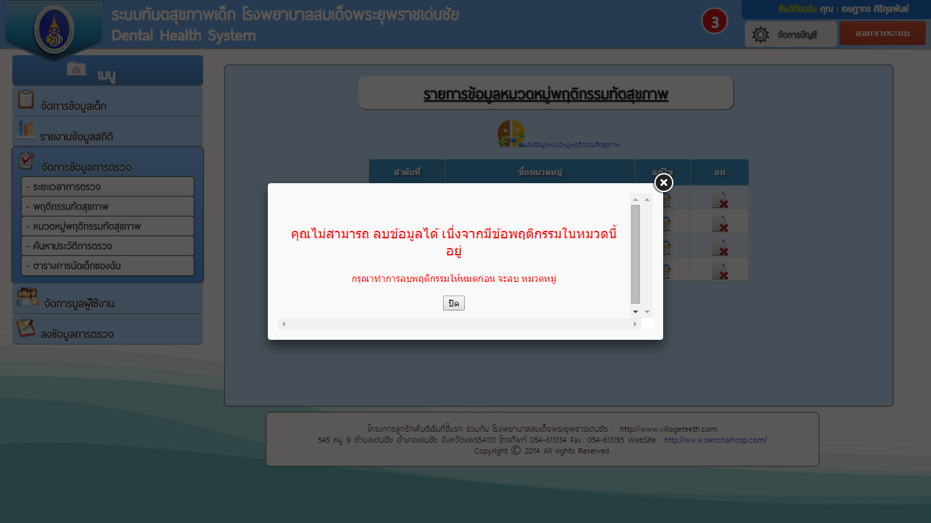

ภาพที่ 4.13 เพิ่มข้อมูลประเภทข้อมูลพฤติกรรมทันตสุขภาพเด็ก

**คำอธิบาย**

หน้านี้เป็นส่วนของผู้ดูแลระบบ (หัวหน้าโครงการ) ในการ แจ้งเตือนการลบข้อมูลประเภท เมื่อข้อมูลประเภทหรือหมวดหมู่ นั้นๆ ยังมีข้อมูลพฤติกกรรมอยู่ ก็จะไม่สามารถลบได้

* + 1. สามารถแก้ไขข้อมูลประเภทพฤติกรรมทันตสุขภาพเด็ก

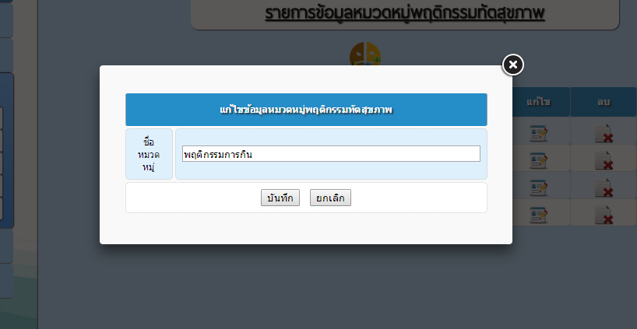

ภาพที่ 4.14 แก้ไขข้อมูลประเภทพฤติกรรมทันตสุขภาพเด็ก

* + 1. สามารถค้นหาข้อมูล และเรียกดูประเภทข้อมูลพฤติกรรมทันตสุขภาพเด็ก

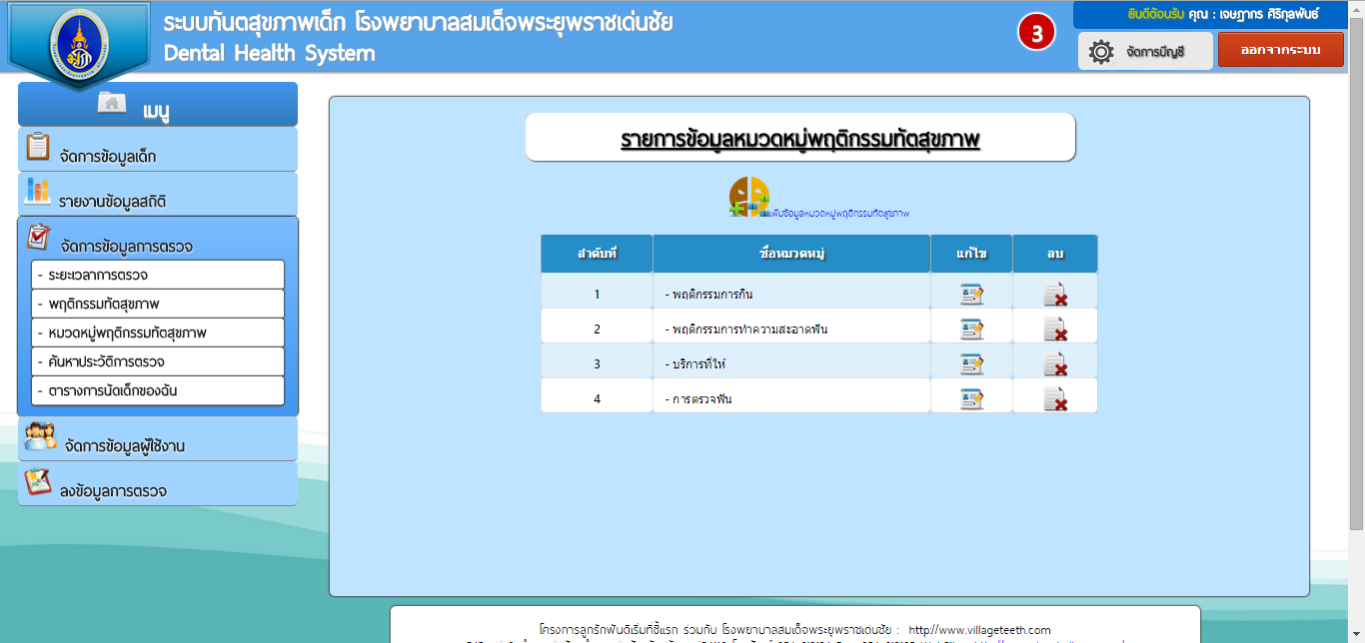

ภาพที่ 4.15 ค้นหาข้อมูล และเรียกดูประเภทข้อมูลพฤติกรรมทันตสุขภาพเด็ก

**คำอธิบาย**

หน้านี้เป็นส่วนของผู้ดูแลระบบ (หัวหน้าโครงการ) ในการ ค้นหาข้อมูลการตรวจ โดยการเลือกเมนู จัดการข้อมูลการตรวจจากนั้นระบบจะแสดงข้อมูลจะแสดงข้อมูลให้กับผู้ดูแลระบบ

* 1. สามารถดูรายงานข้อมูล ทันตสุขภาพเด็ก ได้
     1. สามารถออกรายงานข้อมูลสถิติพฤติกรรมทันตสุขภาพ และสภาวะทันตสุขภาพ เป็นร้อยละ แบ่งตามพฤติกรรม โดยแสดงตามช่วงระยะปีที่กำหนด

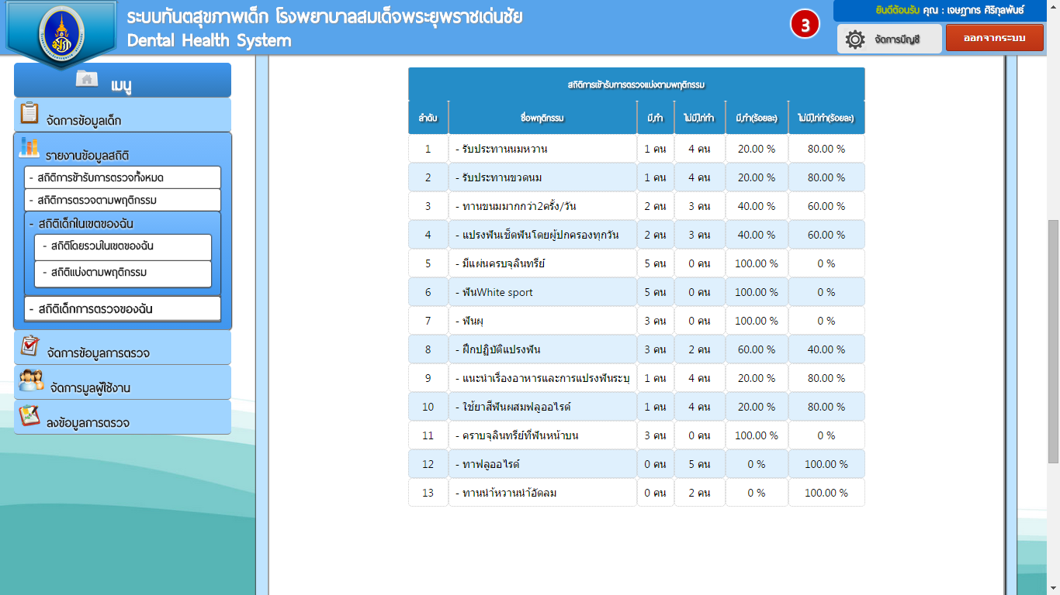

ภาพที่ 4.16 ออกรายงานข้อมูลสถิติพฤติกรรมทันตสุขภาพแสดงตามช่วงระยะปีที่กำหนด

**คำอธิบาย**

หน้านี้เป็นส่วนของผู้ดูแลระบบ (หัวหน้าโครงการ) ในการ ค้นหาข้อมูลรายงาน โดยการเลือกเมนู รายงานข้อมูลสถิติ ซึ่งหน้านี้จะแสดงข้อมูล เป็นตาราง

* + 1. สามารถออกรายงานข้อมูล กราฟ สถิติพฤติกรรมทันตสุขภาพ และสภาวะทันตสุขภาพ เป็นร้อยละ แบ่งตาม โดยแสดงตามช่วงระยะปีที่กำหนดได้

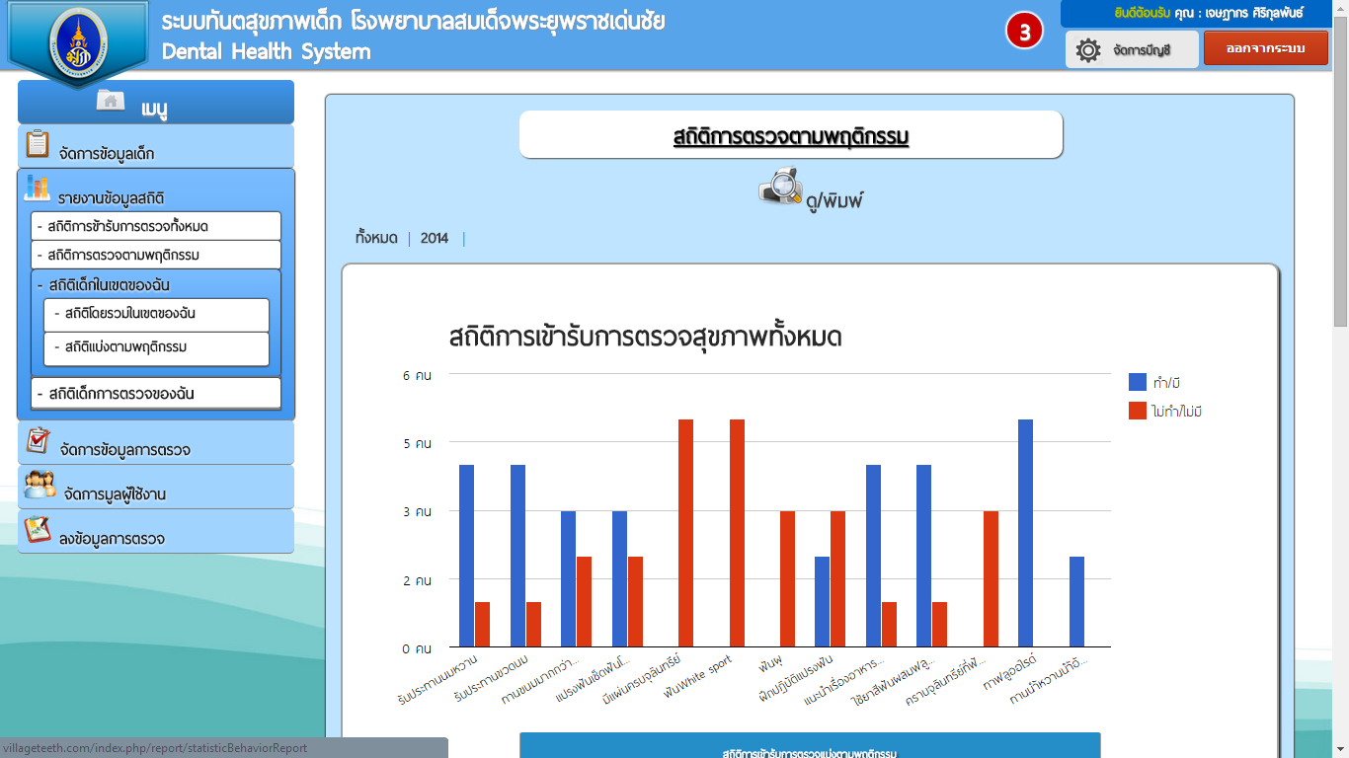

ภาพที่ 4.17 ออกรายงานข้อมูล กราฟ สถิติพฤติกรรมทันตสุขภาพ และสภาวะทันตสุขภาพ เป็นร้อยละ แบ่งตาม โดยแสดงตามช่วงระยะปีที่กำหนด

**คำอธิบาย**

หน้านี้เป็นส่วนของผู้ดูแลระบบ (หัวหน้าโครงการ) ในการ ค้นหาข้อมูลรายงาน โดยการเลือกเมนู รายงานข้อมูลสถิติ ซึ่งหน้านี้จะแสดงข้อมูล เป็นกราฟ

* 1. สามารถแจ้งการนัดการตรวจครั้งถัดไป ล่วงหน้า 1 อาทิตย์

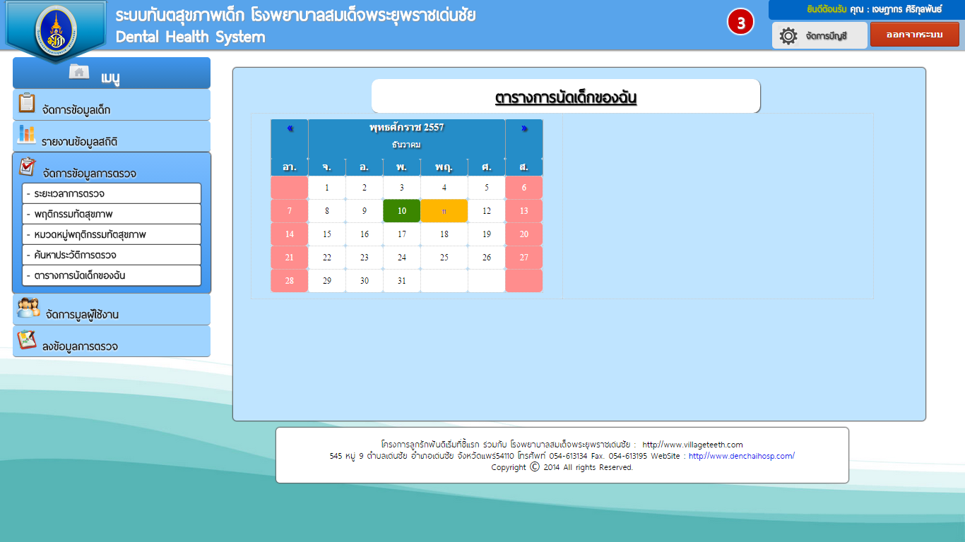

ภาพที่ 4.18 แจ้งการนัดการตรวจครั้งถัดไป ล่วงหน้า 1 อาทิตย์

**คำอธิบาย**

หน้านี้เป็นส่วนของผู้ดูแลระบบ (หัวหน้าโครงการ) ในการ การนัดเด็กในความรับผิดชอบ โดยการจัดการข้อมูลแบบ ปฏิทิน

* 1. 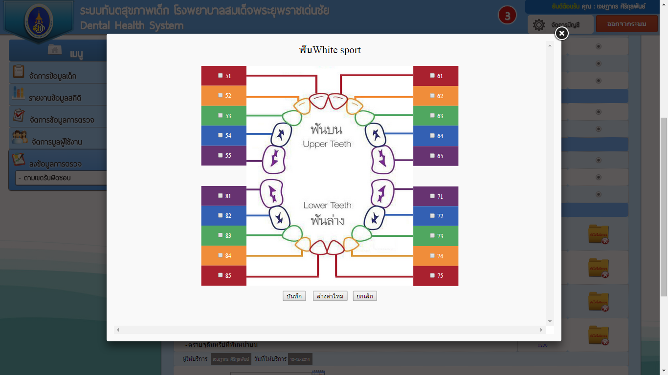สามารถทำรายการการตรวจทัตสุขภาพเด็กได้

ภาพที่ 4.19 แจ้งการนัดการตรวจครั้งถัดไป ล่วงหน้า 1 อาทิตย์

**คำอธิบาย**

หน้านี้เป็นส่วนของผู้ดูแลระบบ (หัวหน้าโครงการ) ในทำรายการตรวจทัตสุขภาพ โดยการเลือกฟันที่ผุ ตามรูปแล้ว บันทึกข้อมูล

* 1. สามารถดูข้อมูลการนัดการตรวจของเด็กได้



ภาพที่ 4.20 ข้อมูลการนัดการตรวจของเด็ก

**คำอธิบาย**

หน้านี้เป็นส่วนของผู้ดูแลระบบ (หัวหน้าโครงการ) ในการ แจ้งเตือนการนัดเด็กในความรับผิดชอบ โดยการแสดงข้อมูลการนัด เป็นปฏิทิน

1. เจ้าหน้าที่สาธารณสุขประจำโรงพยาบาลส่งเสริมสุขภาพตำบล
   1. สามารถเพิ่มข้อมูลเด็กในพื้นที่เขตรับผิดชอบ

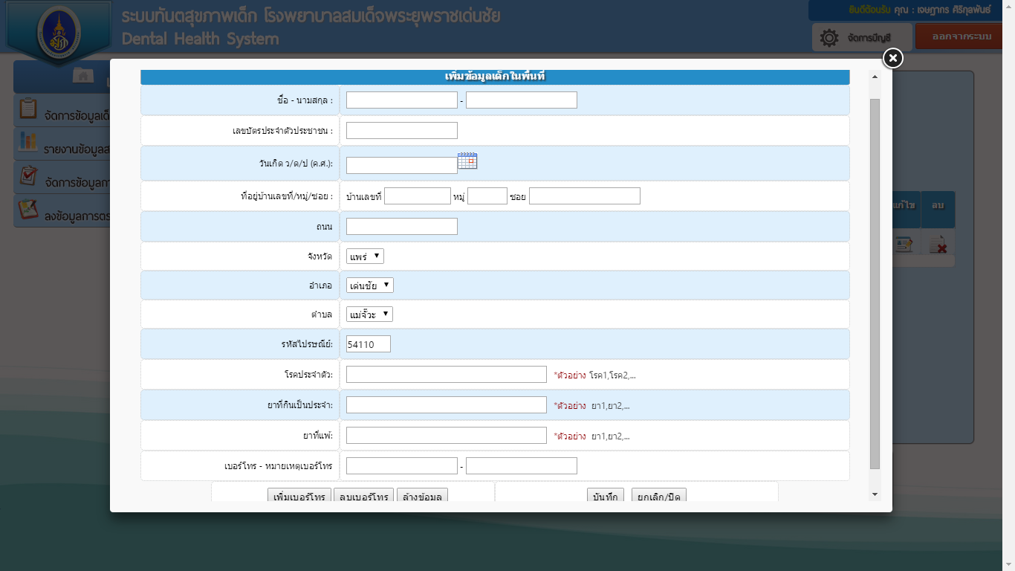

ภาพที่ 4.21 เพิ่มข้อมูลเด็กในพื้นที่เขตรับผิดชอบ

คำอธิบาย

เจ้าหน้าที่สาธารณสุขในการ เพิ่มข้อมูลเด็กในพื้นที่เขตรับผิดชอบ โดยการกรอกข้อมูล และบันทึก

* 1. สามารถลบข้อมูลเด็กในพื้นที่เขตรับผิดชอบ

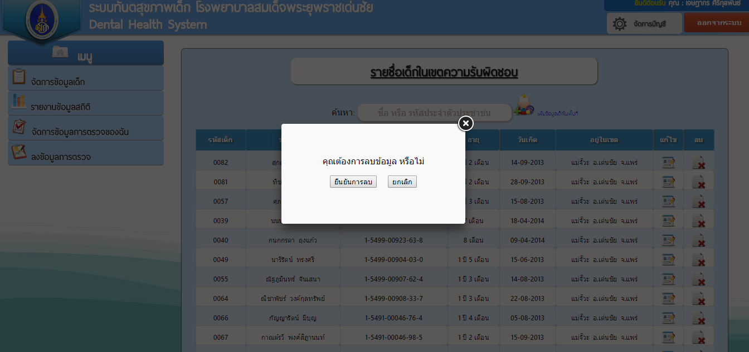

ภาพที่ 4.22 ลบข้อมูลเด็กในพื้นที่เขตรับผิดชอบ

**คำอธิบาย**

หน้านี้เป็นส่วนของเจ้าหน้าที่สาธารณสุขใน ในการ ลบข้อมูลข้อมูลเด็กในพื้นที่เขตรับผิดชอบ โดยการกดปุ่มยืนยันการลบ

* 1. สามารถแก้ไขข้อมูลเด็กในพื้นที่เขตรับผิดชอบ

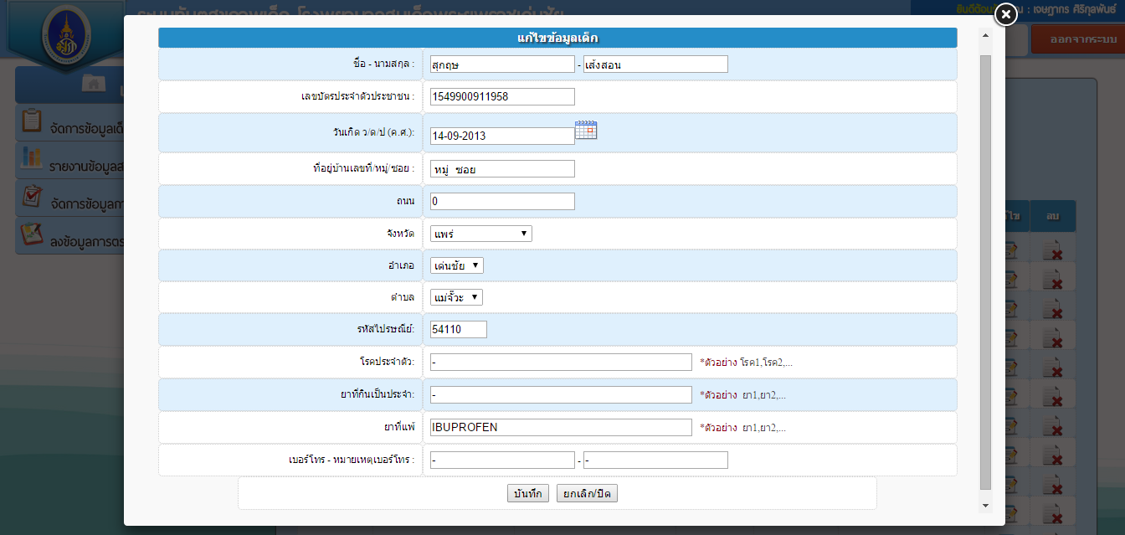

ภาพที่ 4.23 แก้ไขข้อมูลเด็กในพื้นที่เขตรับผิดชอบ

**คำอธิบาย**

หน้านี้เป็นส่วนเจ้าหน้าที่สาธารณสุข ในการ แก้ไขข้อมูลเด็กในพื้นที่เขตรับผิดชอบ โดยการกรอกข้อมูล แล้วบันทึกข้อมูล

* 1. สามารถค้นหาข้อมูลเด็กในพื้นที่เขตรับผิดชอบ

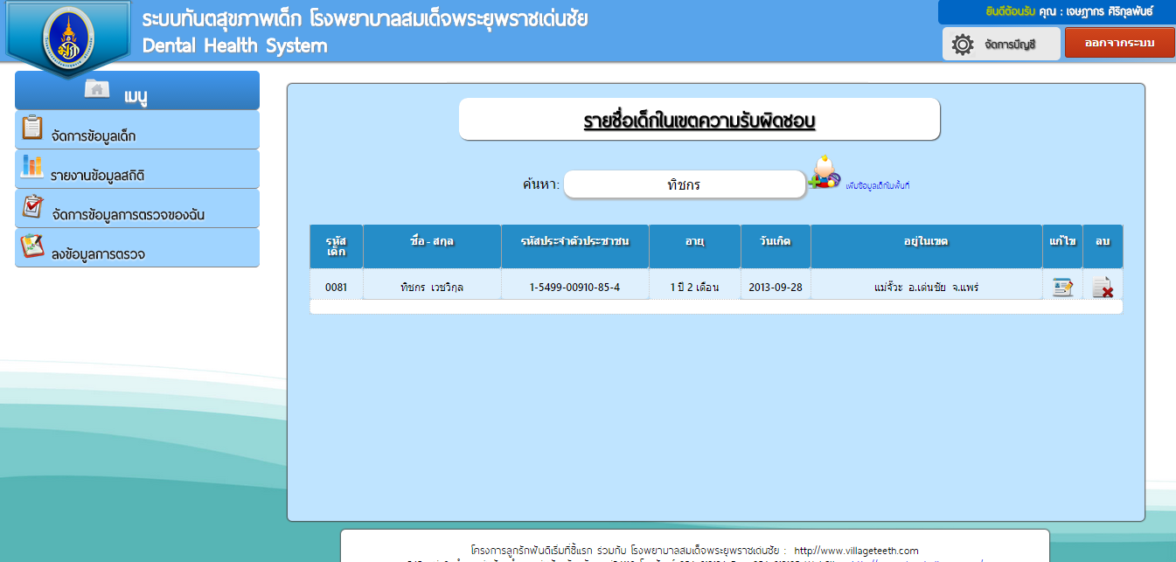

ภาพที่ 4.24 ค้นหาข้อมูลเด็กในพื้นที่เขตรับผิดชอบ

คำอธิบาย

หน้านี้เป็นส่วนเจ้าหน้าที่สาธารณสุข ในการ ข้อมูลเด็กในพื้นที่เขตรับผิดชอบ โดยการกรอกข้อมูลชื่อ หรือข้อมูลนามสกุล เด็กในพื้นที่เขตรับผิดชอบ เพื่อเรียกดูรายละเอียด

1. สามารถปรับปรุงข้อมูลเด็กในพื้นที่เขตรับผิดชอบได้

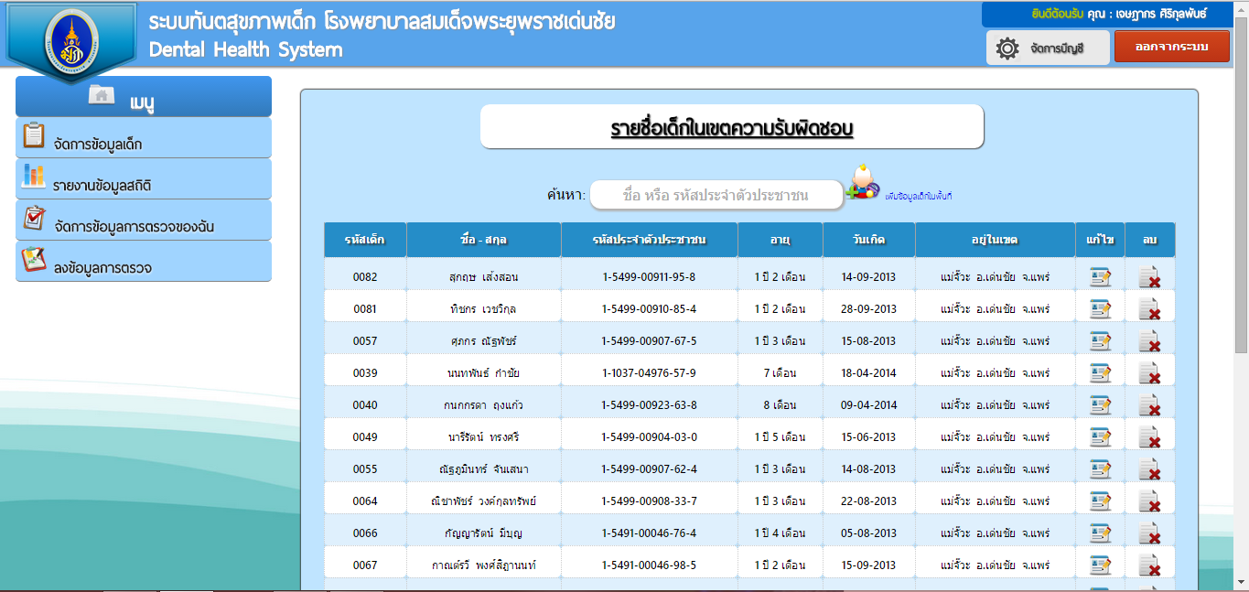

ภาพที่ 4.25 ปรับปรุงข้อมูลเด็กในพื้นที่เขตรับผิดชอบได้

1. สามารถทำรายการการตรวจทันตสุขภาพเด็กในพื้นที่เขตรับผิดชอบ

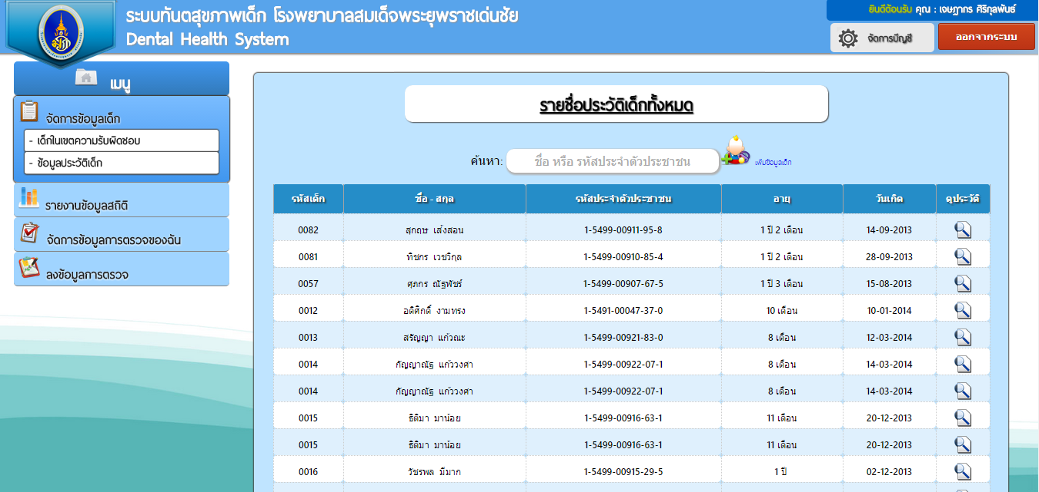

ภาพที่ 4.26 ทำรายการการตรวจทันตสุขภาพเด็กในพื้นที่เขตรับผิดชอบ

คำอธิบาย

หน้านี้เป็นส่วนของเจ้าหน้าที่สาธารณสุข ในการค้นหา ข้อมูลเด็กในพื้นที่เขตรับผิดชอบ เพื่อทำรายการตรวจทัตสุขภาพ

1. สามารถค้นหาประวัติการตรวจทันตสุขภาพเด็กในพื้นที่เขตรับผิดชอบ

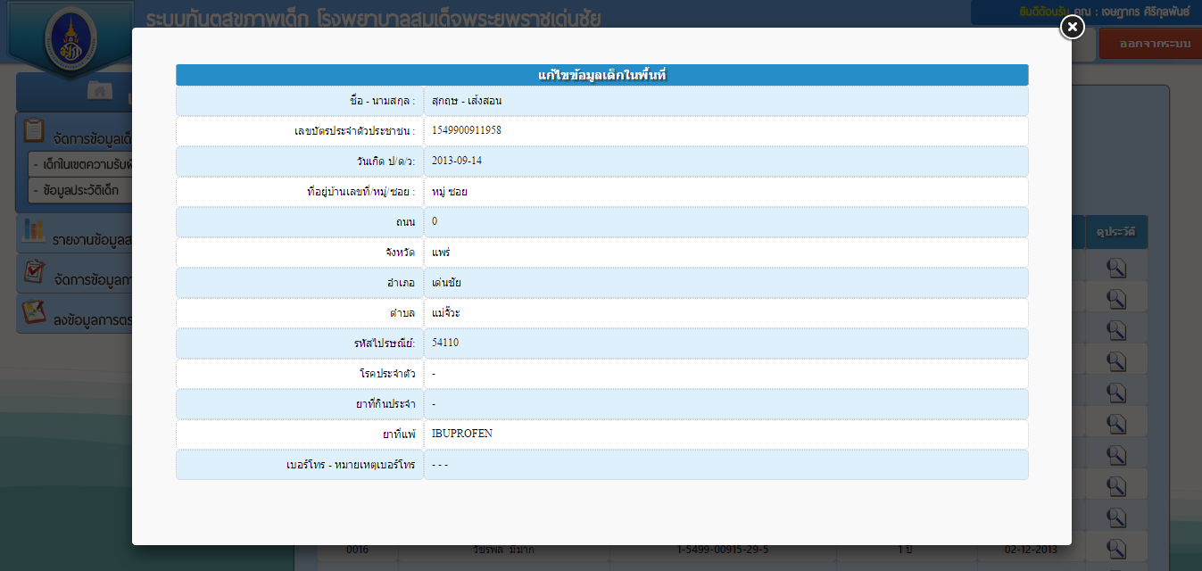

ภาพที่ 4.27ค้นหาประวัติการตรวจทันตสุขภาพเด็กในพื้นที่เขตรับผิดชอบ

**คำอธิบาย**

หน้านี้เป็นส่วนของเจ้าหน้าที่สาธารณสุข ในการ ค้นหาประวัติการตรวจทันตสุขภาพเด็กในพื้นที่เขตรับผิดชอบเพื่อเรียกดูรายละเอียด

1. สามารถแจ้งการนัดการตรวจครั้งถัดไป ล่วงหน้า 1 อาทิตย์

ภาพที่ 4.28 แจ้งการนัดการตรวจครั้งถัดไป ล่วงหน้า 1 อาทิตย์

1. สามารถดูข้อมูลการตรวจของเด็กในพื้นที่เขตรับผิดชอบได้

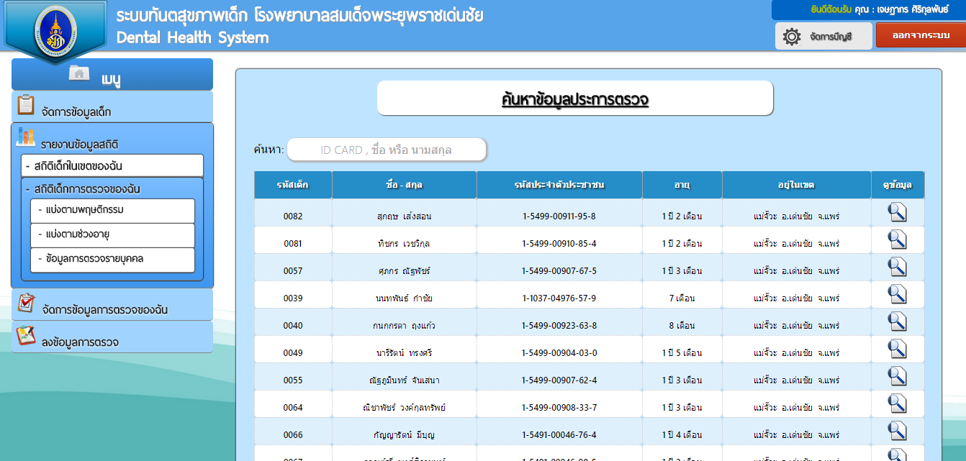

ภาพที่ 4.29 ข้อมูลการตรวจของเด็กในพื้นที่เขตรับผิดชอบ

คำอธิบาย

หน้านี้เป็นส่วนเจ้าหน้าที่สาธารณสุข ในการเรียกดูข้อมูลการตรวจของเด็กในพื้นที่เขตรับผิดชอบ โดยการกรอกข้อมูลชื่อ หรือข้อมูลนามสกุล เด็กในพื้นที่เขตรับผิดชอบ เพื่อเรียกดูรายละเอียด